***TABLAS DINAMICAS***

***INTRODUCCIÓN:***

***Las Tablas Dinámicas son una forma alternativa de presentar o resumir los datos de una lista, es decir, una forma de ver los datos desde puntos de vista diferentes.***

***El nombre Tabla Dinámica se debe a que los encabezados de fila y columna de la lista pueden cambiar de posición y también pueden ser filtrados.***

***Con las Tablas Dinámicas también podremos preparar los datos para ser utilizados en la confección de gráficos.***

***Empezaremos con un ejemplo:***

***Una empresa de exportación de máquinas agrícolas tiene la siguiente tabla, .donde figuran los datos del 1º trimestre del año.***

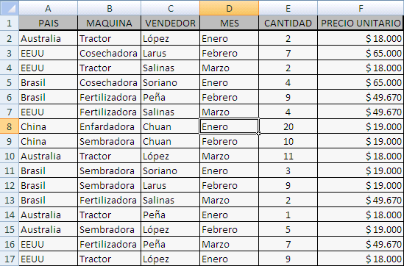

***A partir de ella se quiere crear una nueva tabla en la que se informe la cantidad de maquinarias exportadas y el detalle de cuantas se vendieron de cada una.***

***Para crear la tabla que nos responda a estas preguntas, nos ubicamos en cualquier celda de la tabla, luego vamos a la pestaña "insertar" panel "Tablas"***

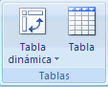

***En el que pulsamos en "Tabla dinámica", al hacer esto aparece un menú en el que tenemos las opciones de "Gráfico dinámico" y "Tabla dinámica”, pulsaremos en este último como se puede ver***

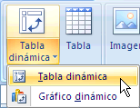

***A continuación aparece el panel "Crear tabla dinámica"***

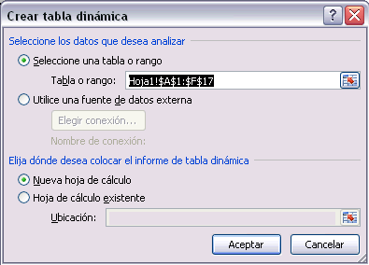

***En este caso el rango de la tabla base (tabla de partida) queda automáticamente seleccionado, incluyendo los rótulos, también seleccionamos "Nueva hoja de cálculo" y pulsamos en aceptar y automáticamente se crea la Hoja4 en la que se destacan:***

1. ***Una nueva cinta de opciones denominada "Herramienta de tabla dinámica"***

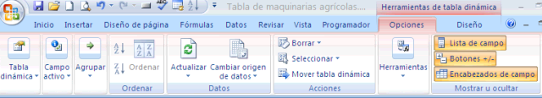

1. ***Un panel llamado "Lista de campos de tabla dinámica" que tiene un rectángulo en la parte superior, donde se ubican los campos o rótulos de la tabla de origen, también hay cuatro rectángulos, en la parte inferior, denominados " Filtro de informe", "Rótulos de columna", "Rótulos de fila" y "Valores" donde irán apareciendo los rótulos de la tabla a medida que los seleccionemos en la parte suprior en forma de botones como el que se nuestra***

***Boton arrastrable ***

***Los botones se pueden arrastrar de un rectángulo a otro aunque los rótulos que tienen valores numéricos, siempre aparecen en rectángulo "Valores".***

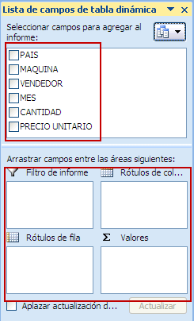

***Como se ve, hasta este momento, tiene las casillas de verificación de rótulos sin marcar, pues bien, es justamente seleccionar las casillas "MAQUINA" y "CANTIDAD" lo debemos hacer en el próximo paso***

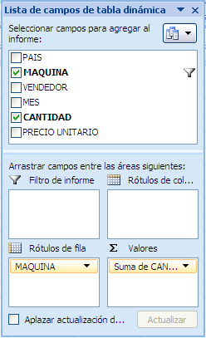

***Observar que aparecen automáticamente 2 botones.***

***Listo ya tenemos la primera tabla con las respuestas pedidas recuadradas en rojo***

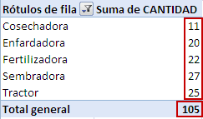

***Si nos interesara saber solamente el dato de cuantas fertilizadora y sembradora se exportaron, junto con su total, tenemos un comando de filtrado en la parte superior y así obtenemos la siguiente tabla***

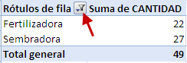

***Luego de aplicar el filtro.***

***Se puede saber el detalle de las máquinas que fueron exportadas y por cual vendedor.***

***En este caso tendremos que seleccionar la casilla del rótulo VENDEDOR y en la nueva Hoja aparece una tabla y el panel "Lista de campos de tabla dinámica"***

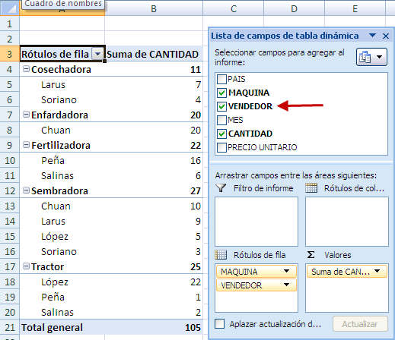

***Se ve que en los rectángulos, más precisamente en el llamado Rótulo de fila, aparece un nuevo botón, el botón VENDEDOR en forma simultánea a la selección de la casilla de verificación VENDEDOR.***

***La tabla responde a lo que queremos saber, pero le podemos dar otro aspecto arrastrando el botón VENDEDOR al rectángulo "Rótulo de columna"***

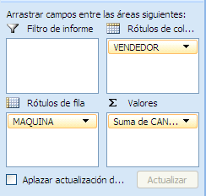

***Y la tabla queda como la que esta abajo, luego de haberle dado algo de formato***

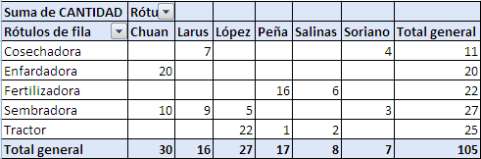

***En esta tabla se puede ver, por ejemplo, que Peña vendió 16 fertilizadoras y un tractor.***

***Sería interesante saber el número de maquinarias exportadas a que país y por cual vendedor.***

***Para hacer lo, verificamos la casilla "País" y filtramos MAQUINA***

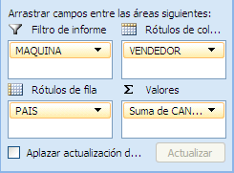

***Y se genera la tabla***

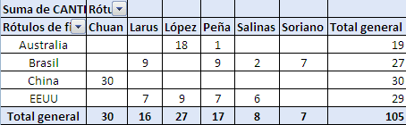

***Donde se puede ver que Chuan le vendió 30 máquinas a China.***

***Hasta ahora nuestra tabla dinámica efectúa sumas, pero puede hacer otras operaciones tales como porcentajes, máximos, mínimo y otras más que iremos viendo.***

***Podemos preguntarnos cuál fue la máxima cantidad de maquinarias que vendió Peña. Para hacer esto nos ubicamos en una celda cualquiera de la tabla de arriba y apretando el botón derecho del mouse aparece el siguiente menú emergente***

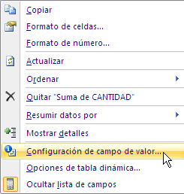

***Parte inferior de Configuracion de campo de valor***

***En el que pulsamos en "Configuración de campo de valor", como indica la flecha, con lo que aparece el panel también llamado "Configuración de campo de valor"***

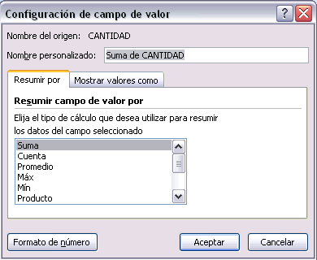

***En el que si vamos a la pestaña "Resumen por" están las opciones de resumen en las que elegiremos Máx y luego de aceptar, la tabla se transforma en***

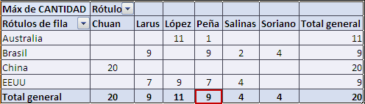

***Que nos dice que la cantidad Máxima de maquinarias que vendió Peña es 9, como se ve en el recuadro rojo, en forma adicional podemos ver que esta cantidad fue vendida a Brasil (verificar con la tabla de partida o tabla base)***

***Este resultado se puede ver con una simple inspección de los datos, que en este caso son tres, pero cuando estos aumentan es donde vemos la utilidad del cálculo de un máximo.***